
ICS 65.110
G 25

中华人民共和国国家标准
GB ××××—××××
食品安全国家标准
植物源性食品中甜菜安残留量的测定
液相色谱-串联质谱联用法

National food safety standards
Determination of desmedipham residue in foods of plant origin
- Liquid chromatography-tandem mass spectrometry method
（征求意见稿）

××××--××发布
××××-××实施

附 件3

中华人民共和国国家卫生健康委员会
中华人民共和国农业农村部 发布
国家市场监督管理总局
食品安全国家标准

植物源性食品中甜菜安残留量的测定 液相色谱-串联质谱联用法
  - 范围
本标准规定了植物源性食品中甜菜安残留量的液相色谱-串联质谱联用测定方法。
本标准适用于植物源性食品中甜菜安残留的定量测定。已于糙米、小麦、玉米、大豆、结球甘蓝、芹菜、番茄、茄子、马铃薯、萝卜、菜豆、韭菜、梨、桃、葡萄、柑橘、杏仁、金针菇、玉米油、绿茶、孜然及甜菜22种植物源性食品验证使用。
  - 规范性引用文件
下列文件对于本文件的应用是必不可少的。凡是注日期的应用文件，仅注日期的版本适用于本文件。凡是不注日期的引用文件，其最新版本（包括所有的修改单）适用于本文件。
GB/T 6682 分析实验室用水规格和试验方法
GB/T 8855 新鲜水果和蔬菜取样方法

  - 原理
试样中的甜菜安用乙腈提取，蔬菜水果及谷物样品使用乙二胺-N-丙基硅烷化硅胶（PSA）和石墨化炭黑（GCB）分散固相萃取净化，茶叶和香辛料样品使用活性炭/氨基（Carb/NH₂）复合固相萃取柱进行净化，液相色谱-串联质谱联用法测定，外标法定量。已于21种Ⅰ类作物及Ⅱ类代表基质甜菜上验证。

  - 试剂与材料

除非另有说明，在分析中仅使用确认为分析纯的试剂和符合GB/T 6682规定的一级水。
  - 试剂

4.1.1乙腈（CH₃CN，CAS号：75-05-8）：色谱纯。
4.1.2 氯化钠（NaCl，CAS号：7647-14-5）。
4.1.3 醋酸铵（CH₃COONH₄，CAS号：631-61-8）。
4.1.4 甲苯（C₇H₈，CAS号：108-88-3）。
  - 溶液配制

4.2.1醋酸铵溶液（10 mmol/L）：称取0.771 g醋酸铵（4.1.3）加水溶解，用水定容至1 L。

4.2.2洗脱液A：乙腈：甲苯（3+1）溶液，取125 mL甲苯（4.1.4）加入375 mL乙腈（4.1.1）中，混匀。

4.2.3洗脱液B：乙腈：甲苯（1+1）溶液，取250 mL甲苯（4.1.4）加入250 mL乙腈（4.1.1）中，混匀。
4.3 标准品

甜菜安（C₁₆H₁₆N₂O₄，CAS号13684-56-5），纯度99.2%。

4.4标准溶液配制

4.4.1 甜菜安标准储备溶液（1000 mg/L）：称取100 mg（精确至0.1 mg）甜菜安标准品于50 mL烧杯中，用乙腈（4.1.1）溶解后转移到100 mL玻璃容量瓶中，定容至刻度，作为标准储备溶液，-18 ℃以下保存，有效期6个月。

4.4.2甜菜安标准工作溶液（10 mg/L）：吸取1 mL（精确值0.01 mL）甜菜安标准储备溶液（4.4.1）于100 mL玻璃容量瓶中，用乙腈（4.1.1）稀释至刻度，配制成标准工作溶液，0 ℃～4 ℃保存，有效期1个月。

4.5 材料

4.5.1有机滤膜：0.22 μm。

4.5.2 乙二胺-N-丙基硅烷化硅胶（PSA）：粒径40μm-60μm。

4.5.3石墨化碳黑（GCB）：粒径40μm-120μm。

4.5.4 Carb/NH₂活性炭/氨基复合固相萃取柱：500 mg/500 mg，6 mL。
  - 仪器和设备

5.1 液相色谱-串联质谱联用仪：配有ESI离子源。

5.2 分析天平：感量0.1 mg和感量0.01 g。

5.3 组织捣碎机。

5.4 涡旋振荡仪。

5.5 离心机：转速≥5000 r/min。

5.6 高速离心机：转速≥10000 r/min。

5.7 旋转蒸发仪。
5.8 固相萃取装置。

  - 试样制备

蔬菜、水果和食用菌样品的取样和基质贮存按照GB/T 8855及农业部2386公告规定执行，随机取样1 kg，取样部位按GB 2763规定执行。对于个体较小的样品，取样后全部处理；对于个体较大的基本均匀样品，可在对称轴或对称面上分割或切成小块后处理；对于细长、扁平或组分含量在各部分有差异的样品，可在不同部位切取小片或截成小段或处理；取后的样品将其切碎，充分混匀，用四分法取样或直接放入组织捣碎机中捣碎成匀浆。匀浆试样放入聚乙烯容器中。

取谷类样品500 g，粉碎后使其全部可通过425 μm的标准网筛，放入聚乙烯瓶或袋中。取油料作物、茶叶、坚果和香辛料样品各500 g，粉碎后充分混匀，放入聚乙烯瓶或袋中。

植物油类样品搅拌均匀。

试样于-16 ℃～-20 ℃条件下保存。

7分析步骤
  - 提取
7.1.1 蔬菜、水果和食用菌
称取10 g（精确至0.01 g）试样于50 mL聚丙烯离心管中，加入30 mL乙腈（4.1.1），涡旋振荡提取5 min，加入2 g 氯化钠（4.1.2）涡旋2 min后，将离心管置于离心机（5.5）3800 r/min离心5 min，取上清液15 mL转移至50 mL鸡心瓶，45 ℃旋转蒸发至近干，氮吹吹干，加入1 mL乙腈（4.1.1）溶解。
7.1.2 谷物、油料、坚果和植物油
称取5 g（精确至0.01 g）试样于50 mL聚丙烯离心管中，加入10 mL纯净水和10 mL乙腈（4.1.1），涡旋振荡提取5 min，加入2 g 氯化钠（4.1.2）涡旋2 min后，将离心管置于离心机（5.5）3800 r/min离心5 min，取上清液5 mL转移至50 mL鸡心瓶，45 ℃旋转蒸发至近干，氮吹吹干，加入1 mL乙腈（4.1.1）溶解。
7.1.3 茶叶和香辛料
称取2 g（精确至0.01 g）试样于50 mL聚丙烯离心管中，加入10 mL纯净水和10 mL乙腈（4.1.1），涡旋振荡提取5 min，加入2 g 氯化钠（4.1.2）涡旋2 min后，将离心管置于离心机（5.5）3800 r/min离心5 min，取上清液5 mL转移至50 mL鸡心瓶，45 ℃旋转蒸发至近干，氮吹吹干，加入1 mL乙腈（4.1.1）溶解。
  - 净化
7.2.1 蔬菜、水果、食用菌、谷物、油料、坚果和植物油
将浓缩液移至装有50 mg PSA（4.5.2）和20 mg GCB（4.5.3）的2 mL离心管中（韭菜净化剂为100 mg PSA（4.5.2）和40 mg GCB（4.5.3）），将离心管涡旋3 min，使净化剂充分吸附浓缩液中的杂质，再将离心管置于高速离心机（5.6）中，10000 r/min下离心1 min，经0.22 μm有机滤膜（4.5.1）过滤至进样小瓶中，待液相-串联质谱联用检测。
7.2.2 茶叶和香辛料
Carb/NH₂固相萃取柱（4.5.4）用5 mL乙腈:甲苯（3:1）混合溶液（4.2.2）进行活化，加入待净化的浓缩液，茶叶用10 mL洗脱液B（4.2.3），香辛料使用10 mL洗脱液A（4.2.2）进行洗脱。收集洗脱液于50 mL鸡心瓶中，旋转蒸发仪（5.7）浓缩近干，并利用氮气吹干仪吹干，最后用1 mL乙腈（4.1.1）溶解，将定容液转移至装有50 mg PSA（4.5.2）和20 mg GCB（4.5.3）的2 mL离心管中进行2次净化，涡旋3 min后，再将离心管置于高速离心机（5.6）中，10000 r/min的转速离心1 min，取上清液经0.22 μm有机滤膜（4.5.1）过滤至进样小瓶中，待液相-串联质谱联用检测。
7.3 测定
7.3.1 仪器参考条件
色谱柱：Athena C₁₈-WP柱（十八烷基硅烷键合硅胶色谱柱），50 mm×2.1 mm（i.d.），3 μm，或相当者；
流动相：乙腈（4.1.1）—水=80 + 20；若出峰拖尾严重影响定量时可将水相换成10mmol/L醋酸铵缓冲液（4.2.1）;
梯度洗脱条件：等度洗脱;
流速：0.3 mL/min;
进样体积：5 μL;
离子源：电喷雾离子源;
电离模式：正离子模式;
干燥气：N₂;
柱温：25 ℃；
干燥气流速：8.0 L/min;
雾化器压力：241.3 kPa;
毛细管电压：4.0 kV;
监测模式：多反应监测。
离子对监测条件：监测条件见表1。
表1 离子对多反应监测（MRM）条件
保留时间  min | 定量离子对  m/z | 碎裂电压  V | 定性离子对  m/z | 碰撞能量  eV
0.71 | 301.0->136.0 | 125 | 301.1->182.0 | 11
0.71 | 301.0->136.0 | 125 | 301.1->136.0 | 23

7.3.2 标准曲线的绘制
将标准工作液（4.4.2）用乙腈（4.1.1）逐级稀释得到质量浓度分别为0.025 mg/L、0.05 mg/L、0.1 mg/L、0.2 mg/L、0.5 mg/L和1 mg/L的标准工作溶液，质量浓度由低至高依次进样测定，以峰面积为纵坐标，质量浓度为横坐标，绘制标准曲线，计算得到标准曲线回归方程。标准溶液色谱图参见附录A中。
7.4 定性及定量
7.4.1保留时间
被测试样中目标农药色谱峰的保留时间与相应标准色谱峰的保留时间相比较，相对误差应在±2.5%之内。
7.4.2 定量离子、定性离子及子离子丰度比
在相同实验条件下进行样品测定时，如果检出的色谱峰的保留时间与标准样品相一致，并且在扣除背景后的样品质谱图中，目标化合物的质谱定量和定性离子均出现，而且同一检测批次，对同一化合物，样品中目标化合物的定性离子和定量离子的相对丰度比与质量浓度相当的基质标准溶液相比，其允许偏差不超过表2规定的范围，则可判断样品中存在目标农药。
表2 定性时相对离子丰度的最大允许偏差
相对离子丰度 | ＞50% | ＞20%至50% | ＞10%至20% | ≤10%
允许相对偏差 | ±20% | ±25% | ±30% | ±50%

7.4.3 测定
将混合标准工作溶液和试样溶液依次注入液相色谱-质谱联用仪中，保留时间和定性离子定性，测得定量离子峰面积，待测样液中农药的响应值应在仪器检测的定量测定线性范围之内，超过线性范围时应根据测定浓度进行适当倍数稀释后再进行分析。

7.5 空白试验
不加试样或仅加空白试样的空白试验，除不加试料外，采用完全相同的测定步骤进行平行操作。

8结果计算
试料中的甜菜安含量以质量分数ω计，数值以毫克每千克（mg/kg）表示，按公式（1）计算：

$w=$$\frac{A´V_{1}´V_{3}}{\text{As}´V_{2}´m}´ρ$---------（1）
式中：
A ——样品溶液中甜菜安的峰面积；
As ——标准溶液中甜菜安的峰面积；
ρ ——标准溶液中甜菜安的质量浓度，单位为毫克每升（mg/L）；
V₁ ——提取溶剂总体积，单位为毫升（mL）；
V₂ ——吸取出用于浓缩用的提取溶液的体积，单位为毫升（mL）；
V₃ ——样品溶液定容体积，单位为毫升（mL）；
m ——试料的质量，单位为克（g）。
计算结果保留两位有效数字，当结果大于1 mg/kg时保留三位有效数字。

9精密度
9.1 在重复性条件下，两次独立测定结果的绝对差不大于重复性限（r），重复性限（r）的数据为：
a）含量为0.01 mg/kg时，重复性限（r）为0.0042；
b）含量为0.02 mg/kg时，重复性限（r）为0.0067；
c）含量为0.05 mg/kg时，重复性限（r）为0.012；
d）含量为0.1 mg/kg时，重复性限（r）为0.030；
e）含量为0.5 mg/kg时，重复性限（r）为0.070
9.2 在再现性条件下，两次独立测定结果的绝对差不大于再现性限（R），再现性限（R）的数据为：
a）含量为0.01 mg/kg时，再现性限（R）为0.0047；
b）含量为0.02 mg/kg时，再现性限（R）为0.011；
c）含量为0.05 mg/kg时，再现性限（R）为0.025；
d）含量为0.1 mg/kg时，再现性限（R）为0.051；
e）含量为0.5 mg/kg时，再现性限（R）为0.19；
10 定量限
本标准方法除茶叶、韭菜和香辛料基质外的定量限为0.01 mg/kg，茶叶、韭菜和香辛料基质方法定量限为0.05 mg/kg。

附录 A
（资料性附录）
参考色谱图

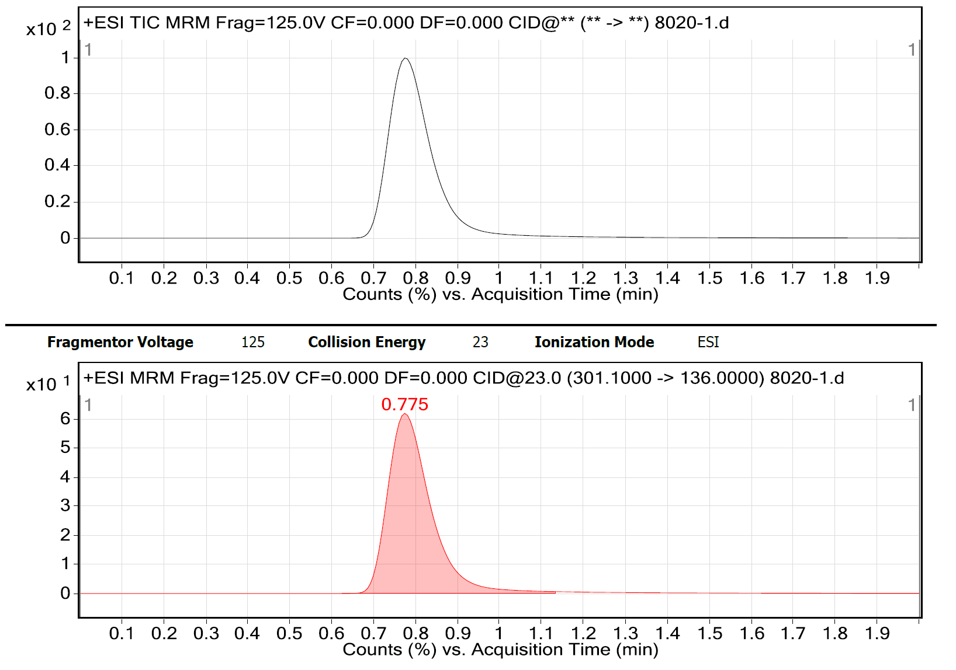

图A.1. 1 mg/L甜菜安标准溶液色谱图

